Содержание:

I. Введение ................................................................................................. 3-4
II. Основная часть ...........................................................................................5- 10
2.1 Верхняя Березовка……………………………………………………….5-6
2.2.Перевал (дабаан) горы Дрязговитой........................................................6-7
2.3. Итанца........................................................................................................7-8
2.4. Село Зырянск……………………………………………………………9
2.5. Село Батурино..........................................................................................9
2.6.Село Нестерово………………………………………………………….10
2.7.Село Гурулево...........................................................................................10
2.8.Гора Бычья……………………………………………………………….10
2.9.. Река Хаим………………………………………………………………10-11
2.10.Река Кика………………………………………………………………..12
2.11.Озеро Котокель............................................................................................12-13
2.12. Поселок Гремячинск………………………………………………….13-14
2.13.Озеро Байкал……………………………………………………………………..14
2.14. Поселок Турка……………………………………………………………….15
2.15. Байкальская Гавань………………………………………………………….15-16
III. Заключение ......................................................................................................17
IV. Список использованных источников и литературы ....................................18

I. Введение
Бурятия – один из красивейших регионов Восточной Сибири, край гор и степей. Природа Бурятии отличается поразительным разнообразием, в котором красота озера Байкал органично сочетается с бескрайними таежными пространствами, широкими реками и снежными вершинами Саянских горных хребтов.
Бурятия находится в глубине материка, вдали от морей и океанов, обладает контрастным климатом, сочетающим холодные зимы и жаркое лето. Климат Бурятии полезен из-за обилия солнечного света, сухости воздуха и малой облачности.
Основную часть всей территории Бурятии занимает горная тайга. Среди деревьев здесь преобладают сосны, ели, кедры, лиственница, пихта, березы, осины и тополя. По склонам гор поднимаются многочисленные кустарники. Весной среди просыпающейся тайги начинает цвести розовато-фиолетовым цветом багульник (рододендрон даурский). В летнее время леса и горы, а особенно горные плато Бурятии пестреют цветами. Здесь можно встретить, изумительно красивы поляны ярко-оранжевых жарков, желтых и красных лилий удивительной красоты.
Как-то кто-то сказал: «Открывая мир, открываешь сердце». Поездка в Республику Бурятия открывает природу уникального края и мир местных обычаев и традиций. Здесь можно познакомиться с многовековой культурой местных жителей, отдохнуть и вылечиться, почувствовать себя в гармонии с первозданной природой. Бурятия — один из наиболее красивых регионов Восточной Сибири, поражающий удивительным разнообразием природы, органично сочетающей величие и мощь Байкала, бескрайние таежные пространства, полноводные реки и заснеженные вершины Саянских горных хребтов.
Цель: разработка эколого-краеведческого путеводителя по маршруту из города Улан-Удэ до поселка Турка - Байкальской гавани..
Объектом исследования природные и культурно-исторические объекты, встречающиеся по Баргузинскому тракту.
Предмет исследования – эколого-познавательный туристический маршрут от Улан-Удэ до поселка Турка.
Задачи:
- Сформировать единую рекреационной среду, создать интересный и привлекательный маршрут для туристов.
- Собрать демонстрационный материал: сделать фотографии, составить картосхемы, подготовить компьютерную презентацию.
- Экологическое просвещение и воспитание, формирование бережного отношения к окружающей природе
- Показать перспективы развития Республики Бурятия как туристского центра, используя потенциал Байкальского региона.
5. Познакомить жителей и гостей Бурятии с природными, культурно-историческими объектами встречающихся на протяжении пути следования по маршруту Улан-Удэ- поселок Турка.

Для решения поставленных задач использовались следующие методы исследования: реферативный, описательный, анализ и синтез.

Назначение путеводителя:
- знакомство с историей и увлекательными легендами, связанных с маршрутом
- Байкальская гавань - как центр международного туризма на востоке России
- знакомство с удивительной природой и достопримечательностями, которые находятся на протяжении всего маршрута.
Актуальность исследования обусловлена активизацией интереса туристов к активным видам туризма, позволяющим сохранить природное наследие, идеальным вариантом которого является эколого-краеведческий туризм.
Теоритическая новизна результатов работы заключается, в систематизации материала используя легенды, предания для проведения эколого-краеведческой экскурсии.
Практическая значимость работы заключается в возможности использования данной экскурсии туроператорами в автобусах при организации экскурсий иностранных туристов и жителей Бурятии по маршруту Улан-Удэ- Турка. Разработка путеводителя по маршруту город Улан-Удэ- поселок Турка

II. Основная часть.
Как-то кто-то сказал: «Открывая мир, открываешь сердце». Поездка в Республику Бурятия открывает природу уникального края и мир местных обычаев и традиций. Здесь можно познакомиться с многовековой культурой местных жителей, отдохнуть и вылечиться, почувствовать себя в гармонии с первозданной природой. Бурятия — один из наиболее красивых регионов Восточной Сибири, поражающий удивительным разнообразием природы, органично сочетающей величие и мощь Байкала, бескрайние таежные пространства, полноводные реки и заснеженные вершины Саянских горных хребтов.
Наша экскурсия будет проходить по маршруту "город Улан- Удэ –поселок Турка-Байкальская гавань".
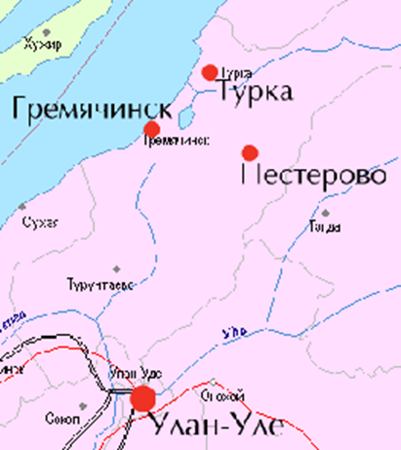
2.1.Верхняя Березовка.
Это излюбленное место отдыха горожан, где построено много различных небольших поселков и лечебно-санаторных учреждений. Дачи и туберкулезный санаторий (кумысолечебница), санаторно-лесная школа, санаторный детский дом, пионерские лагеря, дачи писателей, коллективный сад и туристские базы - вот перечень имеющихся в наши дни оздоровительных учреждений. Через Верхнюю Березовку уходит маршрутная трасса (через перевал Улан-Бургасы) на село Турунтаево, Баргузинский тракт, который на 50 километров сокращает расстояние по сравнению со старой дорогой через село Татаурово. Места в районе Верхней Березовки очень красивые.
Дацан «Хамбын Хурэ»
Дацан находится в местности Верхняя Березовка, любимое место загородного отдыха улан-удэнцев. Храмовый комплекс основан в 1994 году XII Пандито Хамбо Ламой Дамбой Аюшеевым.
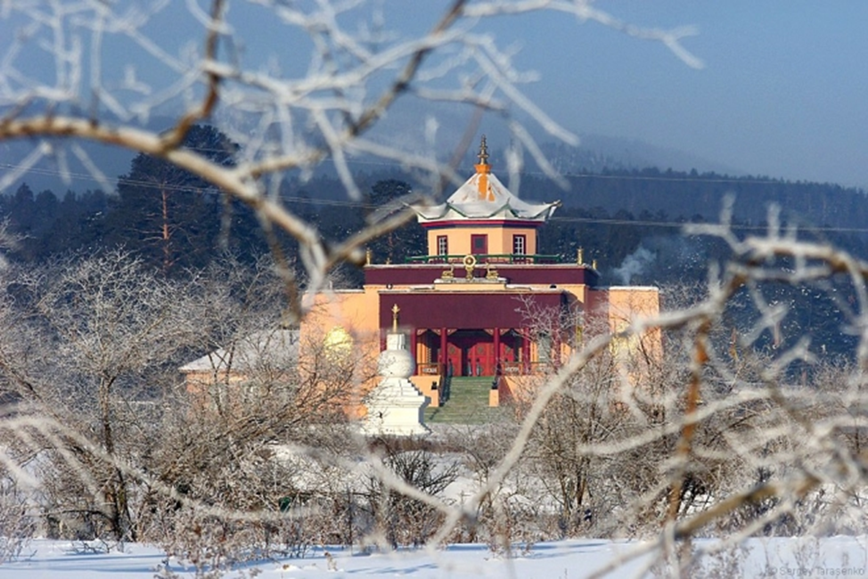
Главный храм посвящен божеству – идаму Высшей Тантре Калачакре. Калачакра – колесо времени. Даровать посвящение это учение может только Его Святейшество Далай Лама, Его Святейшество Богдо-Гэгээн Джембзун Дамба Хутухта, духовный владыка всех монгольских народов и еще ряд Учителей. Особенность этой Тантры является то, что посвящения даруются при большом количестве народа.
Все, кто получил посвящения, в следующих жизнях имеют большую возможность переродиться в Чистой Земле Шамбала. В храме находятся уникальные буддийские реликвии: позолоченная скульптура Будды Шакьямуни, резной трон из кедра, посвященный Далай Ламе XIV, буддийские иконы (танка), посвященные 25-ти Владыкам Шамбалы.

2.2.Перевал (дабаан) горы Дрязговитой
В традиционной культуре бурят — культовые или священные места занимают важное место. Священные места отмечены высшей сакральной значимостью. Одной из форм материального воплощения традиционных верований бурят является бариса (от бур. бариха — преподносить, дарить) или табиса (от бур. табиха — оставить, положить). Это места для подношения угощений духам - хозяевам местности. Бариса располагаются обычно у дороги на перевалах горы, у подножия горы, в настоящее время бариса имеются на каждой крупной автомагистрали, здесь сооружаются беседки со столами и скамейками. Как и в прошлом, сейчас любой путник обязан принести здесь какое-нибудь пожертвование: кусочки материи, ленточки (зала), которые вешают на деревья или кустарники, зерно, монеты, сигареты, спички.

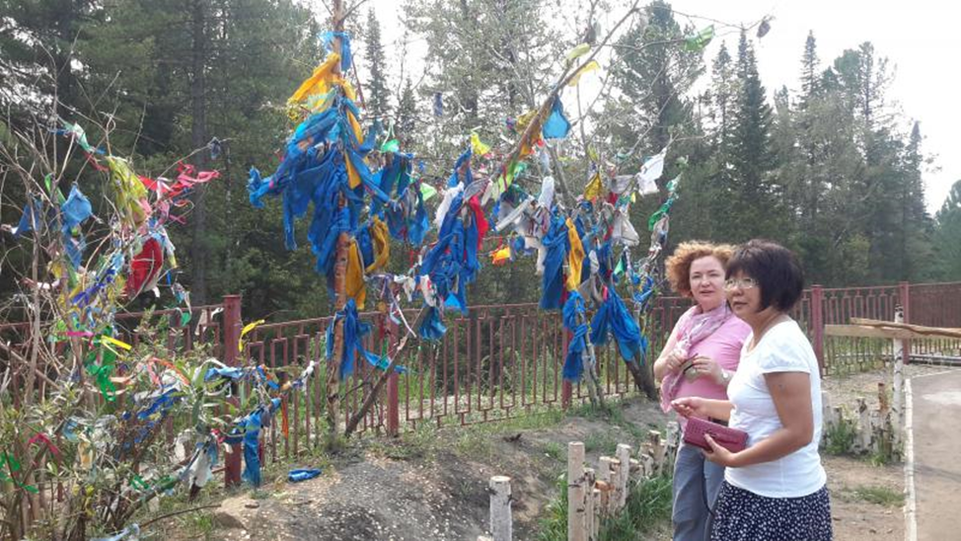
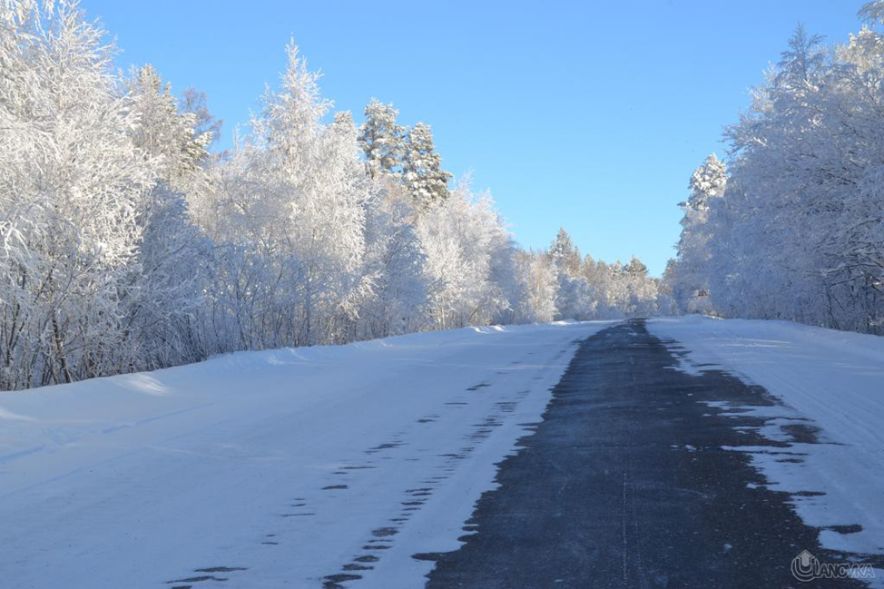
Одним из первых культовых мест по пути следования Баргузинской трассы является перевал (дабаан) горы Дрязговитой (1249 м) находящийся на 25-ом км на высоте более тысячи метров над уровнем моря. Здесь трудный подъем и спуск под углом 12 градусов, резкие повороты, особенно опасные в зимнее время.
Поднявшись на перевал, водители и пассажиры выходят из машины. Кто-то из них брызгает водкой, кто-то бросает кусочки пищи в сторону леса. Однако могут и просто проехать, бросив в окошко монетку или незаметно кивнув головой. Брызгать водку должен самый старший (аха заха) или начальник (ноен, Найд). С двух сторон дороги деревья сплошь увешаны лоскутами ткани, вокруг на земле лежат монеты.
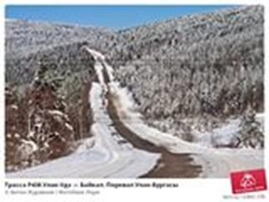
Можно предположить, что человек, проезжая мимо культовых мест, так или иначе, оказывается в психоэнергетической зависимости от их «хозяев». Более того, как утверждают местные жители, если со стороны человека отсутствует обращение к «ним», как мысленно, так и вербально, «духи», особенно сакральных мест, могут долгое время преследовать его. К тому же обитающие на родовой территории «духи» предков, ожидая от потомков уважения к себе, и, получив желаемое путем обряда, дают им право проезда через «сакральную» территорию.
Таким образом, в обрядах почитания придорожных культов населением Баргузинской долины можно выявить три основных момента:
• просьба «разрешения» на проезд того участка дороги, «хозяином» которого является тот или иной дух предка;
• ожидание помощи со стороны духов-хозяев в преодолении препятствий, если таковые возникнут;
• благодарность духам-хозяевам местности по окончании пути.
2. 3.Итанца.
В настоящее время село Турунтаево . Турунтаево (бур. Турантай) — село, административный центр Прибайкальского района Бурятии.
Расположено на Баргузинском тракте в долине реки Итанцы при впадении реки Иркилик. Расстояние до Улан-Удэ — 52 км, до железнодорожной станции Мостовой — 34 км.
В селе Турунтаево находится Администрация Прибайкальского района Республики Бурятия В момент образования Прибайкальского района Республики Бурятия в селе располагался колхоз имени Орджоникидзе, население составляло 104 двора и 638 жителей.
В Турунтаево расположена действующая церковь Христа Спасителя (Спасская, построена в 1791-1818 годах, восстановлена в 2000-м году).

Спасская церковь в Турунтаево.
Строительство началось 10 июня1791 года. В конце XIX века, начале XX века здесь находились волостная управа церковно-приходская школа,усадьбы купцов Киневых, Литвина, Суздальницких, питейныйдом. С южной стороны церкви находилось кладбище. В селе Турунтаево Республики Бурятия есть несколько достопримечательностей. Одной из них является ныне реставрируемая Спасская церковь строившаяся с 1791 по 1818 годы.
Недалеко от нее жил сосланный декабрист Е. П. Оболенский.
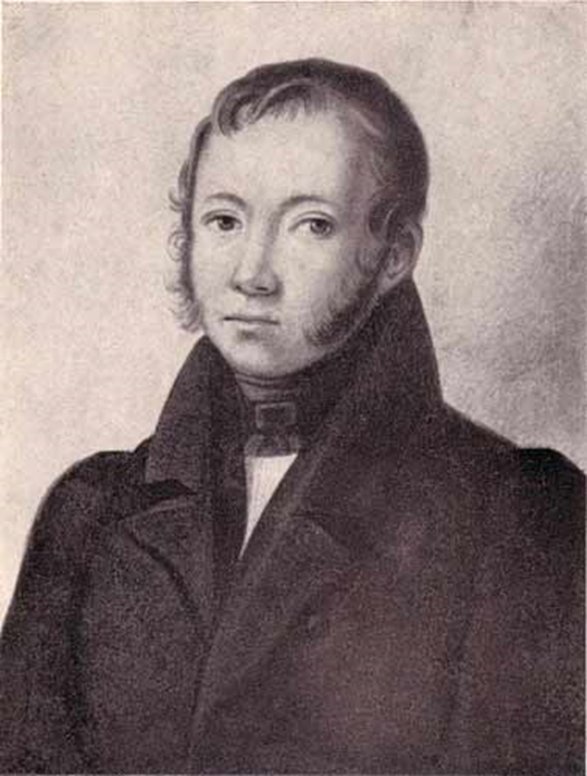
Евгений Петрович Оболенский (1796—1865) — князь, один из самых активных участников восстания. По указу 10 июля 1839 года обращён на поселение в село Итанцу. Пытался организовать мыловарение. 20 июня 1841 года Оболенскому было разрешено переехать в Туринск, Тобольской губернии.

В скалах вблизи поселка Турунтаево находится пещера с наскальными рисунками (Писаница «Турунтаево»).На окраине села археологами были обнаружены кости доисторических животных ледникового периода. Плиточный могильник
Черемшанский кварцитовый рудник (входит в состав ЗАО «Кремний», Иркутская область), мощность — 150—500 тысяч тонн кварцитов в год.
2.4.Село Зырянск
Расположено на левом берегу реки Итанцы, по северной стороне региональной автодороги Р438 (Баргузинский тракт, 68-й км) в 13 км к северо-востоку от районного центра — села Турунтаево.
Впервые упоминается в списке 1735 года Г. Ф. Миллера как деревня Зырянская. В советское время — центральная усадьба колхоза «Путь социализма».
На сегодняшний день в селе действуют сельскохозяйственный кооператив, фермерские и подсобные хозяйства, лесозаготовки.

2.5. Село Батурино
В 72 км от Улан-Удэ расположено село Батурино раньше называлась Батуринская слобода. В селе находится Батуринская сретенская церковь, построенная в 1836 году. Предшественником обители стал приходской сельский храм в честь Сретения Господня Церковь первоначально была деревянной. В феврале 1811 года прихожане решили:"за ветхостию деревянной выстроить при том же месте каменную о двух департаментах и о двух приделах: первый, нижний, "теплой," - во имя Сретения Господа нашего; второй, верхний, "холодной," - во имя св. великого Победоносца Георгия
Закладка состоялась летом 1813 года. Строительство, ведшееся на пожертвования прихожан и "доброхотных пожалователей," растянулось на годы. В сентябре 1829 года освятили нижний придел, а еще через семь лет, в августе 1836 года - верхний. В 1878 году при храме была открыта церковно-приходская школа. На 1911 год в приходе этой церкви также существовала церковно-приходская одноклассная школа в селе Зырянске.
После закрытия 28 мая 1935 года церковь использовали под клуб.
Храм был возвращен в пользование Православной Церкви приказом Министерства культуры республики Бурятии за № 110 от 14 мая 1999 года. С 12 мая того года в церкви были проведены реставрационные работы под попечительством братьев Георгия, Геннадия и Евгения Пруидзе. Кроме того, ими же было запроектировано и выполнено строительство иконной лавки, двухэтажного дома священника, трапезной, гостиной для приезжих и свечного заводика. 28 ноября того года состоялось освящение церкви благочинным Бурятского округа отцом Олегом Матвеевым. На одной из сопок окружающих монастырь был установлен поклонный крест.
В 2000 году в ней образован женский монастырь. Построены трапезная, гостиница для паломников, иконная лавка. В ограде церкви находится могила ссыльного декабриста И.Ф Шимкова. Иван Фёдорович Шимков (1803 или 1804—1836) — прапорщик Саратовского пехотного полка. Обращён на поселение в Батурино 25 января 1833 года. Занимался литературной деятельностью, преимущественно переводами, но публикация его трудов была запрещена. Умер в Батуринской слободе.
По преданию, памятную плиту на его могилу привезла княгиня М. Н. Волконская.

2.6.Село Нестерово
Расположено на речке Нестеровке у впадения её в Итанцу, на 83-м километре региональной автодороги Р438(Баргузинский тракт) в 27 км к северо-востоку от районного центра — села Турунтаево.
Впервые упоминается в списке 1735 года Г. Ф. Миллера как деревня Плюснина. В советское время — центральная усадьба колхоза им. Молотова. В новейшее время — СПК «Нестеровский».
Экономика: сельскохозяйственный кооператив, фермерские и подсобные хозяйства, лесозаготовки, Верхне- Итанцинское лесничество.
2.7.Село Гурулево
Село Гурулево расположено в верхнем течении р.Итанцы, при впадении в неё р. Цивилей. Название села восходит к фамилии первопереселенцев Гурулевых. Место расположения села определялось следующими основаниями: а) Гурулево было последним селом на тракте, после него в течении десятков лет никаких населенных пунктов до Усть-Баргзина не было. б) Здесь была расположена почтовая станция, на которой производилась смена не только лошадей, но и экипажей (повозок). Южнее села весь год перевозка почты осуществлялась в экипажах на колесном ходу. в) Для расположения станции очень выгодное место, обеспеченное большими площадями для заготовки сена- Гурулевским калтусом.
2.8.Гора Бычья
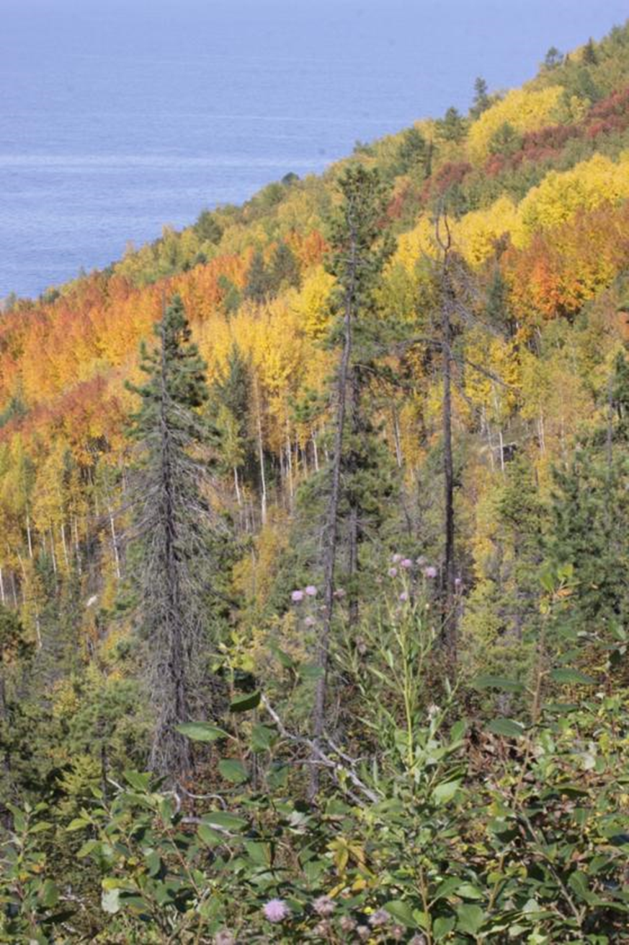
В проектах развития туризма в Бурятии открытие горнолыжной базы на горе Бычья, имеющего уникальные по мировым меркам данные: девятикилометровый спуск (уклон около 14 градусов) с вершины высотой 1771 метр. Снежный покров здесь держится пять месяцев в году. Есть и другие склоны различной степени крутизны. Сейчас здесь -- девственная тайга. Мы проехали от моста на реку Хаим (26 км не доезжая Гремячинска, 114 км от Улан-Удэ) к подножию горы Бычья по 2-километровой новой насыпи широченной дороги. К ноябрю дорога должна быть полностью заасфальтирована, после чего начнется строительство горнолыжного центра мирового уровня. Первых горнолыжников курорт сможет принять через четыре года.

2.9. Река Хаим
Следующим культовым местом по этому направлению считается р. Хаим. Это одна из самых больших и красивых рек Прибайкалья, её протяженность – 110 километров, ширина – до 15 м, глубина – от 1 до 1,5 м. Хаимский перевал, соединяющий хребты Улан-Бургасы и Морской, как бы отделяет Итанцинскую долину от гремячинского и туркинского подлеморья. В месте слияния рек Кика и Хаим находился населенный пункт Хаим.

При спуске к воде стоят деревья, увешанные лоскутами ткани, а под деревом на камнях можно обнаружить монеты, сигареты, спички. Проезжающие мост местные жители считают, что это эвенкийское культовое место.
Происхождение названия реки имеет несколько версий.
Первая версия
Согласно местной легенде название реки Хаим происходит от восклицания эвенка «хэйюм» (у горы), у которого якобы жена родила здесь ребенка.
Вторая версия
По одной из версий в основе имени лежит эвенкийское слово «хаин» — «медведь» ( для сравнения «хаинкан» — «медвежье место», долина").
Третья версия
Иркутский ученый и краевед С.А. Гурулев приводит свою версию, объясняя название другим эвенкийским словом — «хеюм», означающий «выход теплых ключей в реку».
Четвертая версия
Местные жители предпочитают для объяснения другое устное предание: в легенде говорится, что был вблизи Гремячинска среди политических ссыльных польский еврей по имени Хаим - седобородый старик, высоченного роста, борода по пояс, ходил прямо, голову держал высоко. Было у старика Хаима пятеро сыновей. Все как на подбор рослые дюжие парни. Хаим с сыновьями держал заимки по Баргузинскому тракту. Жил в глухой тайге, на самой вершине горного перевала, помимо перевозки грузов по тракту, семейство Хаима занималось еще и другим, тайным делом: старик Хаим давал приют и помогал беглым каторжанам.
В те времена в тайге у Байкала скрывалось много беглецов. Горная стража, приставленная охранять золотые прииски, вылавливала и беспощадно расправлялась с ними.
Однажды Хаим с сыновьями повел через тайгу очередную партию беглых каторжников. Кто-то выследил их и сообщил горной страже. Когда была обнаружена погоня, Хаим велел одному из сыновей вести людей дальше по другой тропе, а сам с четырьмя сыновьями устроил засаду. Бой со стражниками длился почти весь день.
Вернувшийся сын присоединился к остальным. Стражники плотно окружили Хаима с сыновьями. Когда кончились патроны, окровавленный Хаим поднялся во весь рост, поднялись и его сыновья. У каждого в руках был нож, и ни один из них не сдался живым.
Разъяренные стражники повесили Хаима и его сыновей за ноги на деревьях перед домом на тракт. Разъяренные стражники повесили Хаима и его сыновей за ноги на деревьях перед домом на тракте. Пусть люди видят и передают другим: вот что ожидает тех, кто будет помогать беглым каторжникам. Окровавленную бороду Хаима ветер развевал как знамя. Безымянный перевал, на котором произошло все это, с тех пор назван народом перевалом Хаима, а речка, спадающая с него, названа рекой Хаим.

2.10.Река Кика
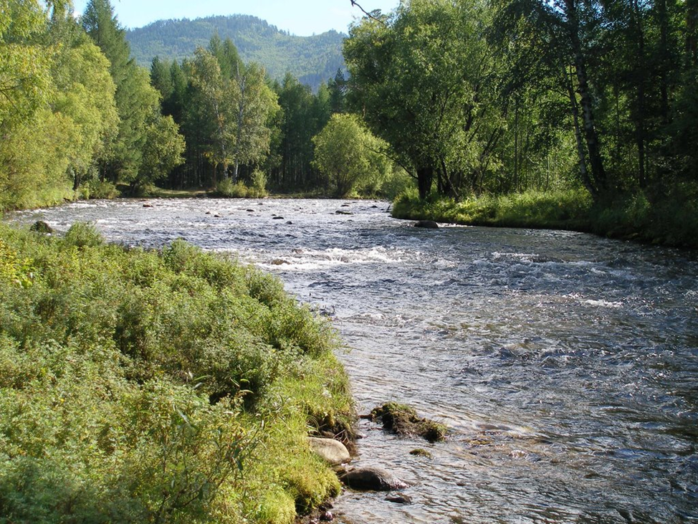
Кика — река на юге Восточной Сибири, приток Байкала.
Протекает в Бурятии по территории Прибайкальского района. На всём протяжении река протекает по сильно пересечённой горной местности. Берёт начало с хребта Улан-Бургасы на высоте 1700 м. Длина реки составляет 82 км, от истока Большой Кики — 107 км, с площадью водосборного бассейна — 2010 км². По данным наблюдений с 1959 по 1997 год среднегодовой расход воды в 44 км от устья — 25,73 м³/с. Впадает с востока в среднюю часть озера Байкал. От истока до села Гремячинск течёт в западном направлении в узкой каньоновидной долине с большим уклоном и скоростью. Река сильно петляет.
2.11.Озеро Котокель
В двух километрах от берега Байкала находится озеро Котокель. Известное в Бурятии озеро Котокельское, раскинувшееся между устьями рек Турка и Кика вдоль восточного побережья Байкала, имеет в длину более 14 км и в ширину 5 км, средняя глубина 7–8 метров. В озеро впадают около 20 ручьев и ключей Черемуховый, Мостовой, голый и другие. А вытекает одна река Исток, впадающая в речку Каточик.
Легенда о происхождении названия озера.
Как появилось название озера Котокель?
В древнее время на том месте, где появилось озеро, стояли высокие скалы. Кроме скал, а вдали крутых гор, на той земле ничего не было. Не водились там ни звери, ни птицы. Когда образовался Байкал, то однажды поднялась сильная буря и вода из озера была ветром загнана на те скалы. От нахлынувшей воды скалы медленно начали разрушаться, волны унесли камни в Байкал и постепенно там появилась впадина. Земля под впадиной стала опускаться и заполняться байкальской водой.
Прошло много лет, Байкал замыл берег, и вода теперь уже не могла попасть в впадину, озеро осталось замкнутым в горах. Вокруг него сразу изменилась жизнь, далеко в горах начал расти лес, а по самому берегу появилась ольха.Она начала расти так быстро , что вскоре берега стали непроходимыми, все переплели ее ветки.
Много лет вокруг озера никто не жил . Но где-то на востоке, за хребтами, началась война. Одно племя убежало к Байкалу и встретилось с другими народами. Войны здесь между ними не было, но новое племя скрылось на острове этого озера.
Жило оно там долго, многие поумерли. не увидев другого света. Когда их осталось мало, все таки к озеру пробрались тунгусы. Когда тунгусы выходили на берег, то все время плутали в ольхе и говорили: "котокель, котокель", что значит "непроходимая ольха". Так и получилось, что само озеро по-тунгусски назвали Котокелем.
Русские пришли к Байкалу и узнали, что недалеко от него есть озеро Котокель, но ольхи той большой и густой уже в то время и в помине не было. А название, как видите осталось.
Котокель в настоящее время:
Озеро существует около 50 тысяч лет. Считается, что в прошлом Котокельское было заливом Байкала. Это подтверждается наличием в Котокеле двух видов байкальских гаммарид и даже байкальского эндемика - эпишуры.
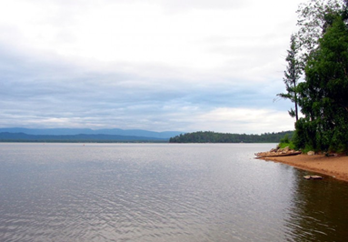
Котокельское озеро всегда славилось обилием рыбы, которая свободно мигрирует из Котокеля в Байкал и обратно. Здесь водились сорога, окунь, щука, язь, елец, гольян, голец, карась и амурский сазан, завезенный в 1953 году. Иногда из речек заходил налим и даже таймень, а в многоводные годы из Байкала наведывались сиг, омуль и хариус. В прошлом рыба в озере добывалась в промышленных масштабах, сезонные уловы исчислялись тысячами центнеров. В основном добывалась сорога.
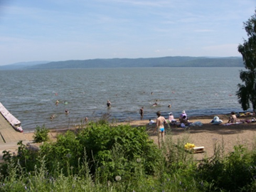
В середине прошлого века Котокель и речку Исток пытались использовать для сплава леса, что привело к засорению Истока и резкому снижению уловов рыбы в озере. Впрочем, эта беда оказалась мелочью по сравнению с тем, что произошло после постройки на берегах озера трех десятков туристических баз.
В 2008 году на Котокельском озере, имеющем статус государственного памятника природы, из-за запредельной антропогенной нагрузки произошла экологическая катастрофа. Вода и рыба в озере оказались отравленными. Заболело несколько десятков человек, один из них погиб, произошла массовая гибель рыбы и водоплавающих птиц. Анализ воды из Котокеля показал наличие микроцистина - одного из широко распространенных бактериальных токсинов, который выделяется некоторыми видами цианобактерий при «цветении» водоемов. «Цветение» происходит при попадании в озеро неочищенных сточных вод в сочетании с прогревом воды.
Помощь озеру
В 2009 году были приняты меры по ограничению деятельности человека у озера. Исследования Института общей и экспериментальной биологии СО РАН говорят о положительной динамике: прекратилась массовая гибель рыбы, возвращаются на гнездовье птицы. Ученые зафиксировали рост массы биопланктона, появление двухстворчатого моллюска. Биомасса рыбы восстановилась до уровня 90-х годов, наблюдается большое количество молоди леща. Внешний вид рыбы говорит, что Котокель благоприятно для нагула.
Но несмотря на отрицательный результат последних биологических исследований, карантинные ограничения с озера пока не снимаются.

2.12. Поселок Гремячинск.
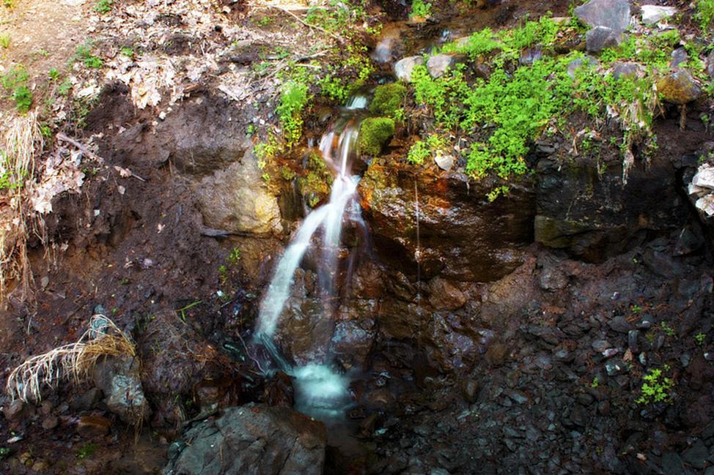
Поселок Гремячинск - это первое село на побережье Байкала в устье реки Кика по Баргузинскому тракту. Расстояние до Улан-Удэ 140 км. Гремячинск находится на восточном берегу озера, а название получил по имени ручья, который впадает в расположенное в этой местности озеро Дикое. На ручье есть живописный водопад. Прекрасные природные условия манят туристов. Это и богатая природными дарами тайга, и полные рыбы озера, и отличные песчаные пляжи.
Близ села Гремячинск, в 200 метрах от побережья Байкала, расположено озеро Дикое. На берегу Байкала, в четырех километрах от с. Гремячинск, находятся озера Малое и Большое Духовое.Малодоступные озера исключительной красоты. Места обитания большого количества пернатых.
2.13.Озеро Байкал
Озеро Байкал – величайшее на нашей планете.
В древности это озеро называлось Бэй-Хай (северное море) и упоминалось еще в китайских памятниках письменности. По-монгольски Байкал назывался Байгаал-Далай, что переводится как «богатый огонь», а на тюркских языках – Бай-Куль, что означает «богатое озеро».
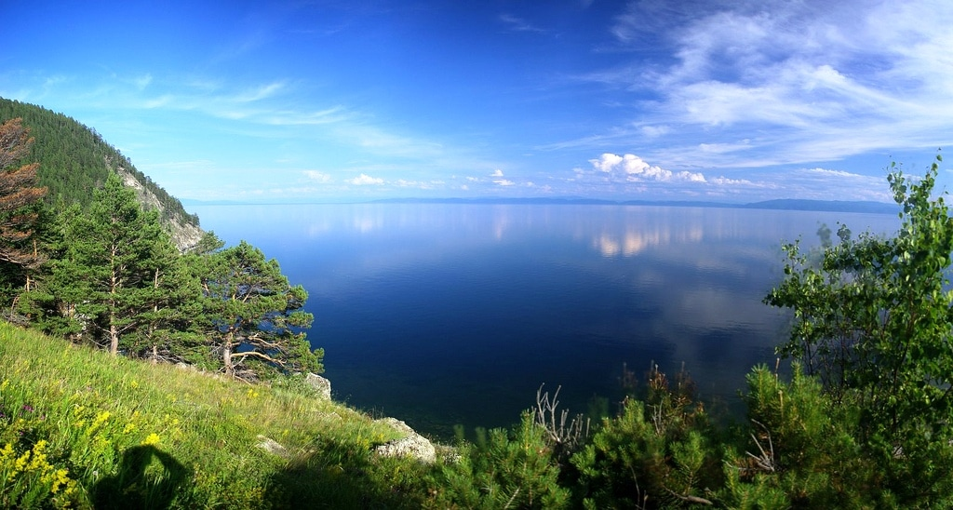
По количеству уникальных животных Байкал напоминает Австралийский континент. В озере и на берегах обитают более 3600 представителей флоры и фауны, примерно 70% которых больше нигде не встречаются. В Байкале водятся одни из самых древних животных планеты – губки. А еще в его водах обитает знаменитый байкальский осетр: полутораметровый красавец весом более 100 кг. На берегах Байкала растут кедр, отметивший 550-летний юбилей, и настоящий старожил среди лиственниц – дерево, которому уже более 700 лет! В 1996 году Байкал был внесён в Список объектов Всемирного наследия ЮНЕСКО

2.14. Поселок Турка
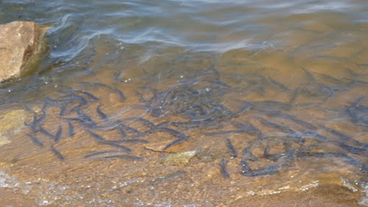
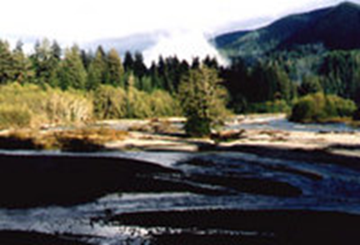
На восточном побережье Байкала, в 170 км от Улан-Удэ расположился небольшой рыбацкий поселок Турка, Поселок Турка находится в устье реки Турки. Турка - вероятнее всего, от эвенкийского слова "турку", что значит на баргузинском диалекте "омуль", то есть "омулевое место" или «омулевая дорога»,чем действительно отличается район Турки". В августе-сентябре косяки омуля устремляются на нерест по этой реке. Одноименная река действительно славится богатыми уловами рыбы – омуля и тайменя. Живописная природа, горячие минеральные источники, большие охотничьи угодья, богатые урожаи лесных ягод и конечно воды священного озера привлекают в это место множество туристов. Река Турка используется для организации спортивных сплавов и рыболовных туров. В 1956 году здесь производились съемки известного в то время фильма «Злой дух Ямбуя». В среднем течении реки Турки расположен источник «Золотой ключ». Термальная вода относится по составу к сульфатно-натриевым, с содержанием радона. Источник имеет оздоровительное значение.

2.15. Байкальская Гавань
В 2007 году, постановлением Правительства Республики Бурятия, было решено построить на территории Прибайкальского национально парка особую экономическую зону туристско-рекриационного типа. Поселок Турка и соседствующий с ним курорт Гремячинск постепенно стали превращаться из обыкновенных провинциальных курортов в развитые экономические зоны с большим потоком, как местных, так и иностранных туристов. На территории поселка планируется создать яхт-клуб и этнический комплекс "Рыбацкая деревня", на данный момент построены гостиницы и гостевые дома, набережная, разводной мост, ведется строительство самого большого порта на Байкале.
Природные достопримечательности:
Песчаные Бугры
В нескольких километрах от Турки расположен песчаный пляж с вкраплением кедровых урочищ и "ходульные" деревья, корни которых высоко подняты над песком.

Валун "Черепаха"
На северной окраине поселка Турка, в нескольких метрах от байкальского берега, расположена скала «Черепаха». Это природная скульптура, напоминающая черепаху в вытянутой шеей. Является геологическим памятником. Рядом с Черепахой расположена скала «Лев». Официально признанный памятник природы, охраняемый государством.
Легенда о "Черепахе"Много тысяч лет назад в глубинах озера Байкал жила большая Черепаха. Она была символом мира, добра и любви, бережно хранила белую жемчужину, которая оберегала Байкал от темных сил особенно от Черного шамана, когда Черепаха узнала, что Шаман хочет завладеть белой жемчужиной, она спустилась на дно Байкала и спрятала её в глубинах озера. Черепаха, осталась одна защищать Байкал. Понимая, что это очень опасно, но в ней горел огонь храброго сердца, огонь любви к жизни, к родным водам Байкала — все это помогало противостоять злу. Тогда она в образе Ангары вышла на берег, Шаман принял её за дочь Байкала и попытался похитить. Но Черепаха, что было сил вонзила кинжал. Враг был повержен. Черная жемчужина злых сил оказалась у Черепахи. Зная, что кто разобьет жемчужину - окаменеет навечно. Зайдя в воду и убедившись, что Байкалу не чего не угрожает, разбила жемчужину о подводные камни и мгновенно окаменела. Черепаха стала огромным памятником-храброму сердцу. По сей день Черепаха стоит в воде у берега, а из ее панциря растет береза — символ жизни. Дух Байкала в благодарность, подарил одну ночь в весеннее полнолуние, когда Черепаха оживает. Но как только утренняя звезда загорается на небе, она вновь превращается в камень.
III. Заключение
Наша экскурсия подошла к концу. Я надеюсь, что удивительные красоты нашего маршрута оставили у вас не изгладимые впечатления, удивительное чувство соприкосновения с отечественной историей, культурой наших предков.
С помощью нашего маршрута вы сможете узнать об интересных событиях настоящего и прошлого. Надеемся, что ваши путешествия будут приятными и памятными в познании природного наследия нашей малой родины.
На основе проведенных данных можно сделать следующие выводы и предложения: Развитие туризма в регионе озера Байкал, а также экотуризма, наиболее приемлемой для природных территорий формы туризма, определяется в настоящее время общей экономической ситуацией в стране и местной экономической политикой
Закон «Об охране озера Байкал» создает хорошую основу для стабильного расширения возможностей внедрения самых разнообразных форм и видов экотуризма, но только при условии принятия целого ряда нормативных правовых документов. Формирование в Байкальском регионе экотуристской отрасли наряду с традиционными формами туристской деятельности позволяет надеяться на благоприятные перспективы развития экотуризма на территориях у Байкала Байкальский регион, и его туристские ресурсы, является одним из наиболее перспективных и привлекательных направлений, который по своей сути может предложить иностранным туристам все виды туризма: экскурсионно-познавательные туры, экотуризм, туры на отдых, на лечение, спортивные туры, туры для занятия промыслами, учебные туры, событийный туризм (только для бизнес туризма в целом еще нет достаточной базы). Наше исследование природы родного края на этом не заканчивается. В дальнейшем мы собираемся совершить много походов и экскурсий до озера Байкал и других удивительных мест, по её живописным уголкам. Собранный материал позволит дополнить и расширить сведения о природных особенностях нашей республики Бурятия, о его заповедных территориях.

IV. Список использованных источников и литературы
Л.Е.Элиасов «Байкальские легенды и предания» г. Улан-Удэ 1990 г.
Бурятское книжное издательство
И.Е.Тугутова, А.И.Тугутова «Небесная дева лебедь» 1992 г.
Восточно-Сибирское издание
http://www.baikalov.ru/guide/legends/
http://chara-baikal.ru/legends/
http://baikal-parus.ru/baikal/legenda-bajkala.html

